Werkplan
Mauries van Heteren, Rien Boer en Arnoud Theunisse

Benodigdheden
- Erlenmeyer
- Gasmeetspuit
- Bekerglas met water
- Water in temperaturen: 20, 30 en 40 graden celcius.
- Stop op de erlenmeyer waar de slang doorheen past
- Slang met 180 graden gebogen buisje aan het uiteinde, en een recht stukje buis aan het begin.
- Grote maatcilinder met water waar spuit in past.
- 0,2 gram Soda
- 4 ml azijnzuur
- Thermometer
- Tape

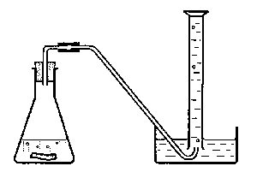
Uitvoering
i.p.v. een maatcilinder een spuit om het gas op te vangen.
- Voor de proef die we gaan uitvoeren, hebben we het gas CO2 nodig. Dit maken we door een reactie tussen soda en azijnzuur.
- Maak de opstelling zoals in het plaatje. i.p.v. een maatcilinder gebruiken we de spuit.
- Vul het bekerglas met water en doe de spuit er op zijn kop in zodat deze volloopt met water.
- Stop het buisje aan het uiteinde van de slang in de spuit.
- Doe de soda en azijnzuur in de erlenmeyer en doe direct de stop met slang erop.
- Laat de spuit in het bekerglas en vul de grote maatcilinder met water van 20 graden celcius.
- Haal de spuit uit het bekerglas, waarbij je de spuit dicht houd met je vinger/ een stop op de spuit doet.
- Doe de spuit in de maatcilinder met het water van 20 graden en plak de maatcilinder bovenaan af rondom de spuit. Wacht ongeveer 20 seconde en noteer dan het volume dat de spuit geeft.
- Herhaal stap 6-8 met water van 30 en 40 graden celcius.
- Maak een grafiek waarin je het volume tegen de temperatuur uitzet. Trek de lijn door tot de lijn de x-as raakt. Bepaal dat punt, dat is het absolute nulpunt.

